NESNEYE DAYALI PROGRAMLAMA

1. Ödevi

Rehber Uygulaması

G17210021 – Onur Osman Güle

İçindekiler

1 – Rehberin Oluşturulması 2

1- Kayıt Ekleme 2

2- Rehberi Görüntüleme 3

# 1 – Rehberin Oluşturulması

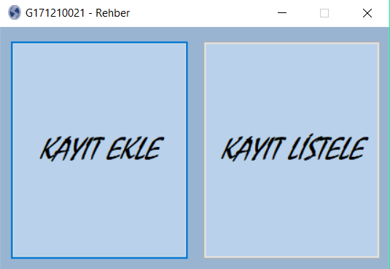

## Kayıt Ekleme

Kişiler Kayıt Ekleme formunda textbox ve combobox ile ekleniyor.

Bilgiler textbox ile girilir ve renkler de yanındaki combobox ile seçilir.

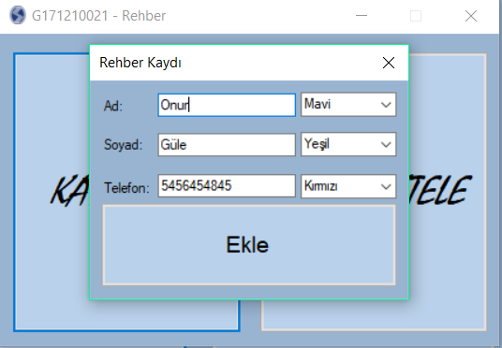

## Rehberi Görüntüleme

Eklenen kişiler Kayıt Listele bölümünden görüntülenebilir.

Txt dosyasından split ile bilgiler alınır.

Renkleriyle birlikte bilgiler RichTextBox’a atılır.

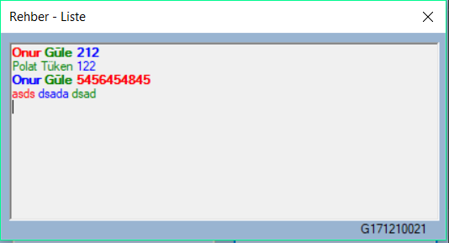

Görüldüğü gibi eğer adı iki kelime olarak girersek program hatalı çalışır. Bunun nedeni ödevde bilgilerin boşluk ile ayrılması istenmektedir. Genelde bu tür bilgi ayırma işlerinde dosyalama kullanılacaksa (;),(,) veya (_) kullanılır. Boşluk kullanmak bilgilerin tek kelime olmasını zorlayacaktır.